安卓开发包使用说明书
目录
1. 使用指南 4
1.1总体架构 4
1.2调用流程 4
1.3读卡器功能开发流程 5
1.3.1 电子标签盘点 5
1.3.2 ISO15693标签内容读写 6
1.3.3 获取RPAN设备扫描记录 7
2.接口说明 8
2.1读写器通用类——ADReaderInterface 8
2.1.1 GetPairBluetooth 8
2.1.2 GetSerialPortPath 8
2.1.3 EnumerateUsb 9
2.1.4 GetUsbDescription 9
2.1.5 HasUsbPermission 9
2.1.6 RequestUsbPermission 10
2.1.7 RDR_Open 10
2.1.8 RDR_Close 11
2.1.9 RDR_GetReaderInfor 12
2.1.10 RDR_OpenRFTransmitter 12
2.1.11 RDR_CloseRFTransmitter 13
2.1.12 RDR_GetRFPower 13
2.1.13 RDR_SetRFPower 14
2.1.14 RDR_LoadFactoryDefault 14
2.1.15 RDR_SetCommuImmeTimeout 15
2.1.16 RDR_ResetCommuImmeTimeout 15
2.1.17 RDR_CreateInvenParamSpecList 16
2.1.18 RDR_GetTagReportCount 16
2.1.19 RDR_TagInventory 17
2.1.20 RDR_GetTagDataReport 18
2.1.21 RPAN_ClearScanRecord 18
2.1.23 RPAN_GetRecord 19
2.1.24 RPAN_ParseRecord 20
2.1.25 RDR_GetReaderLastReturnError 20
2.1.26 RDR_GetOverflowTime 21
2.1.27 RDR_SetOverflowTime 21
2.1.28 RDR_GetAntennaInterfaceCount 22
2.1.29 RDR_SetAcessAntenna 22
2.2 ISO15693空中协议操作类——ISO15693Interface 23
2.2.1 ISO15693_CreateInvenParam 23
2.2.2 ISO15693_ParseTagDataReport 24
2.2.3 ISO15693_Connect 25
2.2.4 ISO15693_Disconnect 25
2.2.5 ISO15693_ReadMultiBlocks 26
2.2.6 ISO15693_WriteMultipleBlocks 27
2.2.7 ISO15693_LockMultipleBlocks 27
2.2.8 ISO15693_WriteDSFID 27
2.2.9 ISO15693_LockDSFID 28
2.2.10 ISO15693_WriteAFI 28
2.2.11 ISO15693_LockAFI 29
2.2.12 ISO15693_GetSystemInfo 29
2.2.13 NXPICODESLI_EableEAS 30
2.2.13 EASNXPICODESLI_DisableEAS 30
2.2.14 EASNXPICODESLI_EASCheck 31
2.2.15 NXPICODESLI_LockEAS 31
2.3 ISO1443A空中协议操作类——ISO14443AInterface 32
2.3.1 SpecAIPInvenParamISO14443A 32
2.3.2 ISO14443A_ParseTagDataReport 32
2.3.3 MFCL_Connect 33
2.3.4 MFCL_Authenticate 34
2.3.5 MFCL_ReadBlock 34
2.3.6 MFCL_WriteBlock 35
2.3.7 MFCL_FormatValueBlock 35
2.3.8 MFCL_Restore 36
2.3.8 MFCL_Increment 36
2.3.8 MFCL_Decrement 37
2.3.9 ULTRALIGHT_Connect 37
2.3.10 ULTRALIGHT_ReadMultiplePages 37
2.3.11 ULTRALIGHT_WriteMultiplePages 38
2.3.12 ISO14443A_Disconnect 39
3.连接串详细说明 40
3.1 概述 40
3.2 串口连接串说明 40
3.3 蓝牙连接串说明 41
3.4 网络连接串说明 42
3.5 USB连接串说明 43
4.错误代码表 44

- 使用指南

1.1总体架构
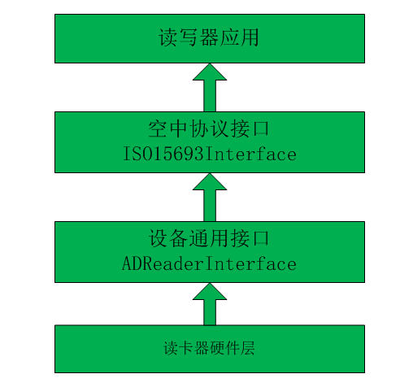

1.2调用流程
第一步 | 把开发包里面的AnReaderLib.jar文件、armeabi文件夹和armeabi-v7a文件夹复制到安卓工程目录下的libs文件夹内。
第二步 | 调用封装类ADReaderInterface和ISO15693Interface相关接口，操作读写器设备。

1.3读卡器功能开发流程

1.3.1 电子标签盘点
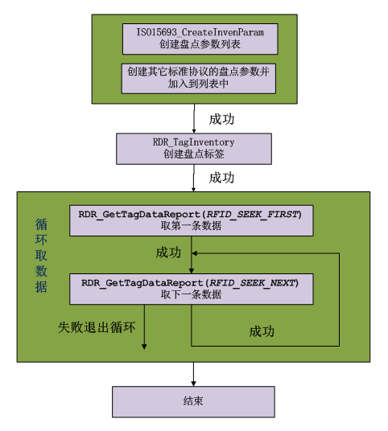

1.3.2 ISO15693标签内容读写
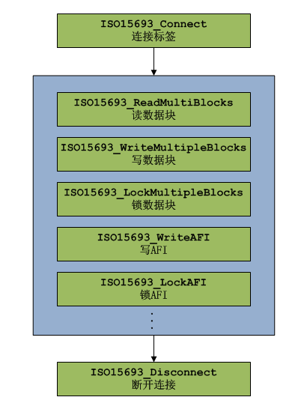

1.3.3 获取RPAN设备扫描记录
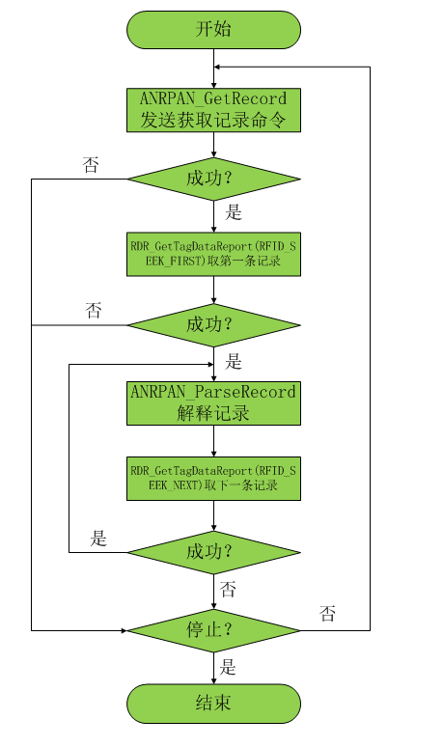

2.接口说明

2.1读写器通用类——ADReaderInterface

2.1.1 GetPairBluetooth
定义 | Public static ArrayList<BluetoothCfg> GetPairBluetooth()
说明 | 获取已经配对的蓝牙设备列表
参数 | 无
返回 | 如果成功，蓝牙设备列表；失败时返回null
备注 | 对BluetoothCfg实例，可以通过String GetName()和String GetAddr()方法获取蓝牙设备的名称和地址。

2.1.2 GetSerialPortPath
定义 | public static String[] GetSerialPortPath()
说明 | 枚举设备上所有的串口
参数 | 无
返回 | 串口路径列表
备注

2.1.3 EnumerateUsb
定义 | public static int EnumerateUsb(Context context)
说明 | 枚举USB设备
参数 | 名称 | 类型 | 备注
参数 | context | Context | 上下文实例
返回 | USB设备数量
备注

2.1.4 GetUsbDescription
定义 | public static String GetUsbDescription(int idx)
说明 | 获取USB接口的描述
参数 | 名称 | 类型 | 备注
参数 | idx | int | 检举到的USB设备索引号，从0开始
返回 | USB接口描述
备注

2.1.5 HasUsbPermission
定义 | public static boolean HasUsbPermission(String usbDes)
说明 | 判断是否对USB设备有操作权限
参数 | 名称 | 类型 | 备注
参数 | usbDes | String | USB设备描述。当为空时，表示第一个枚举到的USB设备。
返回 | true:有操作权限；false:无操作权限。
备注

2.1.6 RequestUsbPermission
定义 | public static boolean RequestUsbPermission(String usbDes)
说明 | 请求USB设备操作权限
参数 | 名称 | 类型 | 备注
参数 | usbDes | String | USB设备描述。当为空时，表示第一个枚举到的USB设备。
返回 | true:成功；false:失败。
备注

2.1.7 RDR_Open
定义 | public int RDR_Open(String conStr)
说明 | 打开读写器设备
参数 | 名称 | 类型 | 备注
参数 | conStr | String | 见“连接串详细说明”部分
返回 | 见错误代码表
备注 | 1．通过蓝牙方式打开设备时，要在AndroidManifest.xml文件加入蓝牙操作权限:  <uses-permission android:name="android.permission.BLUETOOTH_ADMIN" />  <uses-permission android:name="android.permission.BLUETOOTH" />  2．通过网络方式打开设备时，要在AndroidManifest.xml文件加入蓝牙操作权限文件加入网络操作权限:  <uses-permission android:name="android.permission.ACCESS_WIFI_STATE" />  <uses-permission android:name="android.permission.INTERNET" />  3．通过USB方式打开设备时，首先要枚举所接的USB设备。

2.1.8 RDR_Close
定义 | public int RDR_Close()
说明 | 关闭读写器设备
参数 | 无
返回 | 见错误代码表
备注 | 无

2.1.9 RDR_GetReaderInfor
定义 | public int RDR_GetReaderInfor(StringBuffer buffer)
说明 | 获取读卡器的相关信息
参数 | 名称 | 类型 | 备注
参数 | buffer | StringBuffer | 用于保存返回的设备信息。输出格式：  “设备固件版本;设备型号;设备系列号”，三项信息用”;”分隔。
返回 | 见错误代码表
备注

2.1.10 RDR_OpenRFTransmitter
定义 | public int RDR_OpenRFTransmitter()
说明 | 打开射频
参数 | 无
返回 | 见错误代码表
备注

2.1.11 RDR_CloseRFTransmitter
定义 | public int RDR_CloseRFTransmitter()
说明 | 关闭射频
参数 | 无
返回
备注

2.1.12 RDR_GetRFPower
定义 | public byte RDR_GetRFPower(Byte mTime)
说明 | 获取射频功率
参数 | 名称 | 类型 | 备注
参数 | mTime | Byte | 功率值。1-6分别表示:0.25w、 0.50w、0.75w、1.00w、1.25w、1.50w。返回其它时，表示失败（见错误代码表）。
返回 | 见错误代码表
备注

2.1.13 RDR_SetRFPower
定义 | public int RDR_SetRFPower(byte index)
说明 | 设置射频功率
参数 | 名称 | 类型 | 备注
参数 | index | byte | 1-6，分别表示:0.25w、 0.50w、0.75w、1.00w、1.25w、1.50w。其它值无效。
返回 | 见错误代码表
备注

2.1.14 RDR_LoadFactoryDefault
定义 | public int RDR_LoadFactoryDefault()
说明 | 设备恢复出厂设置
参数 | 无
返回 | 见错误代码表
备注

2.1.15 RDR_SetCommuImmeTimeout
定义 | public int RDR_SetCommuImmeTimeout()
说明 | 使与读卡器通信的API马上超时退出
参数 | 无
返回 | 见错误代码表
备注

2.1.16 RDR_ResetCommuImmeTimeout
定义 | public int RDR_ResetCommuImmeTimeout()
说明 | 如果应用程序为使线程马上退出调用了API RDR_SetCommuImmeTimeout，那么在线程退出后马上调用该API，否则下一次命令操作有可能会产生-5的错误。
参数 | 无
返回 | 见错误代码表
备注

2.1.17 RDR_CreateInvenParamSpecList
定义 | Public static Object RDR_CreateInvenParamSpecList()
说明 | 创建空中接口协议参数列表数据节点
参数 | 无
返回 | 如果成功，则返回数据节点句柄。
备注

2.1.18 RDR_GetTagReportCount
定义 | public int RDR_GetTagReportCount()
说明 | 获取盘点到的标签总数
参数 | 无
返回 | 盘点到的标签数目
备注

2.1.19 RDR_TagInventory
定义 | public int RDR_TagInventory(  byte AIType,byte AntennaIDs[],int mTimeout,Object InvenParamSpecList)
说明 | 寻找标签，该函数支持多天线接口和多空中接口协议 。找到标签读取到的信息以数据节点的形式保存起来，inventory 完成后，应用程序通过RDR_GetTagDataReport获得所有标签的信息。
参数 | 名称 | 类型 | 备注
参数 | AIType | byte | 查询类型:1:新查询。在Inventory之前使所有标签进入Ready 状态 ；2:继续查询。处于Quiet状态的标签不会被读到；
参数 | AntennaIDs | Byte[] | 天线列表。当为null时，表示用默认天线。
参数 | mTimeout | int | 超时时间(ms)。小于或等于0时，为设备默认时间。
参数 | InvenParamSpecList | Object | 空中协议参数表。由RDR_CreateInvenParamSpecList创建。
返回 | 见错误代码表

2.1.20 RDR_GetTagDataReport
定义 | public Object RDR_GetTagDataReport(byte seek)
说明 | 获取缓冲区的标签记录。
参数 | 名称 | 类型 | 备注
参数 | seek | byte | 记录位置  1:第一条记录；  2:下一条记录  3:最后一条记录
返回 | 成功时，返回当前记录内存。失败时，返回null
备注

2.1.21 RPAN_ClearScanRecord
定义 | public int RPAN_ClearScanRecord()
说明 | 清空RPAN设备的记录缓冲区数据
参数 | 无
返回 | 见错误代码表
备注 | 只支持RPAN设备

2.1.22 RPAN_SetTime
定义 | public int RPAN_SetTime(int year, int month, int day, int hour, int min,int sec)
说明 | 设置RPAN设备的显示时间
参数 | 名称 | 类型 | 备注
参数 | year | int | 年份
参数 | month | int | 月份
参数 | day | int | 日期
参数 | hour | int | 时
参数 | min | int | 分
参数 | sec | int | 秒
返回 | 见错误代码表
备注

2.1.23 RPAN_GetRecord
定义 | public int RPAN_GetRecord(byte flg)
说明 | 获取设备的扫描记录
参数 | 名称 | 类型 | 备注
参数 | flg | int | 标志位。当上一次采集失败时，该值为0x00.否则，该值为0x01
返回 | 见错误代码表
备注

2.1.24 RPAN_ParseRecord
定义 | public byte[] RPAN_ParseRecord(Object hReport)
说明 | 解释扫描记录
参数 | 名称 | 类型 | 备注
参数 | hReport | Object | 记录内存。由RDR_GetTagDataReport获得
返回 | 成功时，返回扫描到的数据。失败时，返回null
备注

2.1.25 RDR_GetReaderLastReturnError
定义 | public int RDR_GetReaderLastReturnError()
说明 | 获取最后一次寄存器返回的错误信息
参数 | 名称 | 类型 | 备注
返回 | 最后一次寄存器返回的错误信息
备注

2.1.26 RDR_GetOverflowTime
定义 | public int RDR_GetOverflowTime(Integer mTime)
说明 | 获取盘点标签时的溢出时间
参数 | 名称 | 类型 | 备注
参数 | mTime | Integer | 保存溢出时间的内存。单位：100ms
返回 | 见错误代码表
备注

2.1.27 RDR_SetOverflowTime
定义 | public int RDR_GetOverflowTime(int mTime)
说明 | 设备溢出时间
参数 | 名称 | 类型 | 备注
参数 | mTime | mTime | 溢出时间，单位：100ms
返回 | 见错误代码表
备注

2.1.28 RDR_GetAntennaInterfaceCount
定义 | public int RDR_GetAntennaInterfaceCount()
说明 | 获取设备的天线数量
参数 | 名称 | 类型 | 备注
返回 | 对应设备的天线数量
备注

2.1.29 RDR_SetAcessAntenna
定义 | public int RDR_SetAcessAntenna(byte AntennaID)
说明 | 对于支持多天线的读卡器，如果要读写标签时，需要通过该API选定标签所在的天线感应区。
参数 | 名称 | 类型 | 备注
参数 | AntennaID | byte | 天线编号
返回 | 见错误代码表
备注

2.2 ISO15693空中协议操作类——ISO15693Interface

2.2.1 ISO15693_CreateInvenParam
定义 | public static Object ISO15693_CreateInvenParam(  Object hInvenParamSpecList, byte AntennaID, Boolean en_afi,byte afi, byte slot_type)
说明 | 创建ISO15693_Inventory 参数数据节点，用于RDR_TagInventory函数
参数 | 名称 | 类型 | 备注
参数 | hInvenParamSpecList | Object | Inventory参数内存，由  RDR_CreateInvenParamSpecList创建。
参数 | AntennaID | byte | 天线ID号，0表示所有的天线接口都要读取ISO15693标准的标签，其他值为对应的天线口。
参数 | en_afi | Boolean | 是否匹配AFI
参数 | afi | byte | 匹配的AFI值
参数 | slot_type | byte | 时隙类型。0：读卡器默认时隙;1：1个时隙;16：16个时隙
返回 | 成功时，节点内存。失败时，返回null
备注

2.2.2 ISO15693_ParseTagDataReport
定义 | public static int ISO15693_ParseTagDataReport(  Object hTagReport,ISO15693Tag tagData)
说明 | 解析ISO15693 Inventory的标签数据信息。该数据节点从RDR_GetTagDataReport获得，用于RDR_TagInventory函数。
参数 | 名称 | 类型 | 备注
参数 | hTagReport | Object | 标签数据信息的内存
参数 | tagData | ISO15693Tag | 保存标签信息的内存
返回 | 见错误代码表
备注 | ISO15693Tag 定义如下：  public class ISO15693Tag  {  public long aip_id = 0;//协议类型  public long tag_id = 0;//标签类型  public long ant_id = 0;//天线号  public byte dsfid = 0;//DSFID值  public byte uid[] = new byte[8];//UID号  }

2.2.3 ISO15693_Connect
定义 | public int ISO15693_Connect(ADReaderInterface hr, long tagType,byte address_mode, byte uid[])
说明 | 连接 ISO15693 标签
参数 | 名称 | 类型 | 备注
参数 | hr | ADReaderInterface | 通用读卡器操作实例
参数 | tagType | long | 标签型号ID号。1:NXP ICODE SLI标签
参数 | address_mode | byte | 地址模式。0:无地址模式，不需要传入uid号;1:有地址模式，需要传入uid号。
参数 | uid | byte[] | 标签的UID号
返回 | 见错误代码表
备注

2.2.4 ISO15693_Disconnect
定义 | public int ISO15693_Disconnect()
说明 | 断开标签连接
参数 | 名称 | 类型 | 备注
返回 | 见错误代码表.
备注

2.2.5 ISO15693_ReadMultiBlocks
定义 | public int ISO15693_ReadMultiBlocks(boolean readSecSta, int blkAddr,int numOfBlksToRead, Integer numOfBlksRead, byte bufBlocks[],Long bytesBlkDatRead)
说明 | 读数据块
参数 | 名称 | 类型 | 备注
参数 | readSecSta | boolean | 是否读安全状态位
参数 | blkAddr | int | 数据块地址
参数 | numOfBlksToRead | int | 数据块数量
参数 | numOfBlksRead | Integer | 保存读取成功的数据块数量
参数 | bufBlocks | byte[] | 保存读取到的数据
参数 | bytesBlkDatRead | Long | 保存读取到的数据长度
返回 | 见错误代码表
备注

2.2.6 ISO15693_WriteMultipleBlocks
定义 | public int ISO15693_WriteMultipleBlocks(int blkAddr, int numOfBlks,byte newBlksData[])
说明 | 写数据块
参数 | 名称 | 类型 | 备注
参数 | blkAddr | int | 数据块地址
参数 | numOfBlksToRead | int | 数据块数量
参数 | newBlksData | byte[] | 需要写入的数据
返回 | 见错误代码表
备注

2.2.7 ISO15693_LockMultipleBlocks
定义 | public int ISO15693_LockMultipleBlocks(int blkAddr, int numOfBlks)
说明 | 锁数据块
参数 | 名称 | 类型 | 备注
参数 | blkAddr | int | 数据块地址
参数 | numOfBlks | int | 数据块数量
返回 | 见错误代码表
备注

2.2.8 ISO15693_WriteDSFID
定义 | public int ISO15693_WriteDSFID(byte dsfid)
说明 | 写DSFID值
参数 | 名称 | 类型 | 备注
参数 | dsfid | byte | DSFID值
返回 | 见错误代码表
备注

2.2.9 ISO15693_LockDSFID
定义 | public int ISO15693_LockDSFID()
说明 | 锁定DSFID值
参数 | 名称 | 类型 | 备注
返回 | 见错误代码表
备注

2.2.10 ISO15693_WriteAFI
定义 | public int ISO15693_WriteAFI(byte afi)
说明 | 写AFI值
参数 | 名称 | 类型 | 备注
参数 | afi | byte | AFI值
返回 | 见错误代码表
备注

2.2.11 ISO15693_LockAFI
定义 | public int ISO15693_LockAFI()
说明 | 锁定AFI值
参数 | 名称 | 类型 | 备注
返回 | 见错误代码表
备注

2.2.12 ISO15693_GetSystemInfo
定义 | public int ISO15693_GetSystemInfo(byte uid[],  Byte dsfid,Byte afi, Long blkSize,Long numOfBloks,  Byte icRef)
说明 | 获取标签信息
参数 | 名称 | 类型 | 备注
参数 | uid[] | Byte[] | 返回的标签uid号
参数 | dsfid | Byte | 保存返回的DSFID值
参数 | afi | Byte | 保存返回的AFI值
参数 | blkSize | Long | 保存返回的块容量
参数 | numOfBloks | Long | 保存返回的块数量
参数 | icRef | Byte | 保存返回的icRef值
返回 | 见错误代码表
备注

2.2.13 NXPICODESLI_EableEAS
定义 | public int NXPICODESLI_EableEAS()
说明 | 使能EAS
参数 | 名称 | 类型 | 备注
返回 | 见错误代码表
备注

2.2.13 EASNXPICODESLI_DisableEAS
定义 | public int NXPICODESLI_DisableEAS
说明 | 禁止EAS
参数 | 名称 | 类型 | 备注
返回 | 见错误代码表
备注

2.2.14 EASNXPICODESLI_EASCheck
定义 | public int NXPICODESLI_EASCheck(Byte EASFlag)
说明 | EAS状态检测
参数 | 名称 | 类型 | 备注
参数 | EASFlag | Byte | 保存EAS标志。该值为0，EAS为禁止状态；否则，EAS为使能状态。
返回 | 见错误代码表
备注

2.2.15 NXPICODESLI_LockEAS
定义 | public int NXPICODESLI_LockEAS()
说明 | 锁定EAS
参数 | 名称 | 类型 | 备注
返回 | 见错误代码表
备注

2.3 ISO1443A空中协议操作类——ISO14443AInterface

2.3.1 SpecAIPInvenParamISO14443A
定义 | public static SpecAIPInvenParamISO14443A ISO14443A_CreateInvenParam(Object hInvenParamSpecList, byte AntennaID)
说明 | 创建ISO14443A Inventory 参数数据节点，用于RDR_TagInventory
参数 | 名称 | 类型 | 备注
参数 | hInvenParamSpecList | Object | Inventory参数句柄，由RDR_CreateInvenParamSpecList创建
参数 | AntennaID | byte | 天线ID号，0表示所有的天线接口都要读取ISO14443A标准的标签，其他值为对应的天线口。
返回 | 见错误代码表
备注

2.3.2 ISO14443A_ParseTagDataReport
定义 | public static int ISO14443A_ParseTagDataReport(Object hTagReport, ISO14443ATag tagData)
说明 | 解析ISO14443A Inventory的标签数据信息。该数据节点从RDR_GetTagDataReport获得,用于RDR_TagInventory 函数。
参数 | 名称 | 类型 | 备注
参数 | hTagReport | Object | 标签数据信息的节点句柄
参数 | tagData | ISO14443ATag | 标签数据信息。
返回 | 见错误代码表
备注 | ISO14443ATag定义如下：  public class ISO14443ATag{  public long aip_id=0;//协议编号  public long tag_id=0;//标签编号  public long ant_id=0;//天线编号  public byte uid[]=null;//标签UID  }

2.3.3 MFCL_Connect
定义 | public int MFCL_Connect(ADReaderInterface hr, byte tagType, byte uid[])
说明 | 激活mifare classic 标签
参数 | 名称 | 类型 | 备注
参数 | hr | ADReaderInterface | 读写器接口
参数 | tagType | byte | 标签类型  0：Mifare S50  1：Mifare S70
参数 | uid | Byte[] | 标签UID
返回 | 见错误代码表
备注

2.3.4 MFCL_Authenticate
定义 | public int MFCL_Authenticate(byte blkAddr, byte keyType, byte key[])
说明 | 认证密钥
参数 | 名称 | 类型 | 备注
参数 | blkAddr | byte | 数据块地址
参数 | keyType | byte | Mifare classic 认证密钥类型.  0:key A  1:key B
参数 | key | byte [] | 6个字节的密钥数据
返回 | 见错误代码表
备注

2.3.5 MFCL_ReadBlock
定义 | public int MFCL_ReadBlock(byte blkAddr, byte blkData[])
说明 | 读数据块
参数 | 名称 | 类型 | 备注
参数 | blkAddr | byte | 数据块地址
参数 | blkData | byte [] | 所读取的16个字节数据
返回 | 见错误代码表
备注

2.3.6 MFCL_WriteBlock
定义 | public int MFCL_WriteBlock(byte blkAddr, byte blkData[])
说明 | 写数据块
参数 | 名称 | 类型 | 备注
参数 | blkAddr | byte | 数据块地址
参数 | blkData | byte [] | 将要写入的16个字节数据
返回 | 见错误代码表
备注

2.3.7 MFCL_FormatValueBlock
定义 | public int MFCL_FormatValueBlock(byte blkAddr, long initValue)
说明 | 格式化数值数据块
参数 | 名称 | 类型 | 备注
参数 | blkAddr | byte | 数据块地址
参数 | initValue | long | 初始化数值
返回 | 见错误代码表
备注

2.3.8 MFCL_Restore
定义 | public int MFCL_Restore(byte blkAddr)
说明 | 备份金额，在使用备份金额之前，数据块必须先使用MFCL_FormatValueBlock进行数值块格式化。
参数 | 名称 | 类型 | 备注
参数 | blkAddr | byte | 数据块地址
返回 | 见错误代码表
备注

2.3.8 MFCL_Increment
定义 | public int MFCL_Increment(byte blkAddr, long val)
说明 | 充值，在使用充值之前，数据块必须先使用MFCL_FormatValueBlock进行数值块格式化。
参数 | 名称 | 类型 | 备注
参数 | blkAddr | byte | 数据块地址
参数 | val | long | 充值的额度
返回 | 见错误代码表
备注

2.3.8 MFCL_Decrement
定义 | public int MFCL_Decrement(byte blkAddr, long val)
说明 | 扣值，在使用扣值之前，数据块必须先使用MFCL_FormatValueBlock进行数值块格式化。
参数 | 名称 | 类型 | 备注
参数 | blkAddr | byte | 数据块地址
参数 | val | long | 扣值的额度
返回 | 见错误代码表
备注

2.3.9 ULTRALIGHT_Connect
定义 | public int ULTRALIGHT_Connect(ADReaderInterface hr, byte uid[])
说明 | 连接Utralight标签
参数 | 名称 | 类型 | 备注
参数 | hr | ADReaderInterface | 读写器接口
参数 | uid | Byte[] | 7个字节序列号
返回 | 见错误代码表
备注

2.3.10 ULTRALIGHT_ReadMultiplePages
定义 | public int ULTRALIGHT_ReadMultiplePages(long pageStart, long pageNum, byte databuf[], Integer nSize)
说明 | 读多页
参数 | 名称 | 类型 | 备注
参数 | pageStart | long | 开始页，  ultralight页地址0-15;  ultralightC页地址0-47;
参数 | pageNum | long | 页数量
参数 | databuf | Byte[] | 读到的页数据
参数 | nSize | Integer | 读到的数据长度
返回 | 见错误代码表
备注

2.3.11 ULTRALIGHT_WriteMultiplePages
定义 | public int ULTRALIGHT_WriteMultiplePages(int pageStart, int pageNum, byte databuf[], int bytesToWrite)
说明 | 写多页
参数 | 名称 | 类型 | 备注
参数 | pageStart | int | 开始页，  ultralight页地址0-15;  ultralightC页地址0-47;
参数 | pageNum | int | 页数量
参数 | databuf | byte[] | 将要写入的页数据
参数 | bytesToWrite | int | 写入的数据长度
返回 | 见错误代码表
备注

2.3.12 ISO14443A_Disconnect
定义 | public int ISO14443A_Disconnect()
说明 | 断开连接的标签
参数 | 名称 | 类型 | 备注
返回 | 见错误代码表
备注

3.连接串详细说明

3.1 概述
连接串由参数字段组成，参数之间使用”;”分号分隔，每个参数有名称和值组成，中间用”=”等号分隔。连接串有2个基本的参数，RDType(设备驱动的名称或型号)和CommType(通信接口类型) 。通信接口类型支持串口，蓝牙和网络接口。

3.2 串口连接串说明
3.2.1 参数例子
采用串口连接M201设备的连接串为：
RDType=M201;CommType=COM;ComPath=/dev/ttyMT1;Baund=38400;Frame=8E1;Addr=255
3.2.2 参数说明
序号 | 名称 | 值说明
1 | RDType | 设备驱动的类型，传入设备名称
2 | CommType | 通信接口类型，这里选择“COM”
2 | CommType | 值 |  | 说明
2 | CommType | COM |  | 串口
2 | CommType | BLUETOOTH |  | 蓝牙接口
2 | CommType | NET |  | 网络接口
3 | ComPath | 串口路径，如:/dev/ttyMT1
4 | Baund | 波特率，如:“38400”
5 | Frame | 帧结构:
5 | Frame | 值 | 说明
5 | Frame | 8E1 | 8位数据位，偶校验，1位停止位
5 | Frame | 8O1 | 8位数据位，奇校验，1位停止位
5 | Frame | 8N1 | 8位数据位，无校验，1位停止位
6 | Addr | 总线地址，1-254，255位广播地址。

3.3 蓝牙连接串说明
3.3.1 参数例子
采用蓝牙方式连接RPAN设备的连接串为:
RDType=RPAN;CommType=BLUETOOTH;Name=R-PAN.D835
3.3.2 参数说明
序号 | 名称 | 值说明
1 | RDType | 设备驱动的类型，传入设备名称
2 | CommType | 通信接口类型，这里选择“BLUETOOL”
2 | CommType | 值 | 说明
2 | CommType | COM | 串口
2 | CommType | BLUETOOTH | 蓝牙接口
2 | CommType | USB | USB接口
2 | CommType | NET | 网络接口
3 | Name | 已经成功配对蓝牙名称

3.4 网络连接串说明
3.4.1 参数例子
采用网络方式连接RPAN设备的连接串为:
RDType=RPAN;CommType=NET;RemoteIp=192.168.1.88;RemotePort=4800
3.4.2 参数说明
序号 | 名称 | 值说明
1 | RDType | 设备驱动的类型，传入设备名称
2 | CommType | 通信接口类型，这里选择“NET”
2 | CommType | 值 | 说明
2 | CommType | COM | 串口
2 | CommType | BLUETOOTH | 蓝牙接口
2 | CommType | USB | USB接口
2 | CommType | NET | 网络接口
3 | RemoteIp | 设备的IP地址
4 | RemotePort | 设备的端口号

3.5 USB连接串说明
3.5.1 参数例子
采用USB方式连接TPAD设备的连接串为:
RDType=TPAD;CommType=USB;Description=
3.4.2 参数说明
序号 | 名称 | 值说明
1 | RDType | 设备驱动的类型，传入设备名称
2 | CommType | 通信接口类型，这里选择“USB”
2 | CommType | 值 | 说明
2 | CommType | COM | 串口
2 | CommType | BLUETOOTH | 蓝牙接口
2 | CommType | USB | USB接口
2 | CommType | NET | 网络接口
3 | Description | USB接口描述。这空时，表示枚举到的第一个USB设备

4.错误代码表
错误代码 | 描述
0 | 无错误，表示API调用成功。
-1 | 未知错误
-2 | 与读卡器硬件的通信失败
-3 | API的传入参数有误
-4 | API的传入参数的值不支持，如参数值只能是0-5，如果传入6那么会返回该错误。
-5 | 超时，发送到读卡器的命令，在设定时间内等不到数据返回。
-6 | API申请内存失败
-7 | 功能未开启
-8 | 设备不支持指令
-9 | 保留
-10 | 保留
-11 | 保留
-12 | 读卡器返回的数据包长度有误
-13 | 保留
-14 | 保留
-15 | 保留
-16 | 保留
-17 | 读卡器返回操作失败标识数据包，可用API  RDR_GetReaderLastReturnError 获取该失败的错误代码。
-18 | 保留
-19 | 保留
-20 | 保留
-21 | Inventory的停止触发器发生，举个例子：假设设定1秒为Inventory  的最大读卡时间，如果在1秒钟内还没读完所有的标签，读卡器会终止Inventory，那么API会返回该错误告诉应用程序，可能还有标签没读完。
-22 | 标签操作命令不支持
-23 | 保留
-24 | 保留
-25 | TCP socket错误，API返回该错误表明TCP连接已断开。
-26 | 应用层传入的缓冲区太小。
-27 | 与读卡器返回的数据有误。

